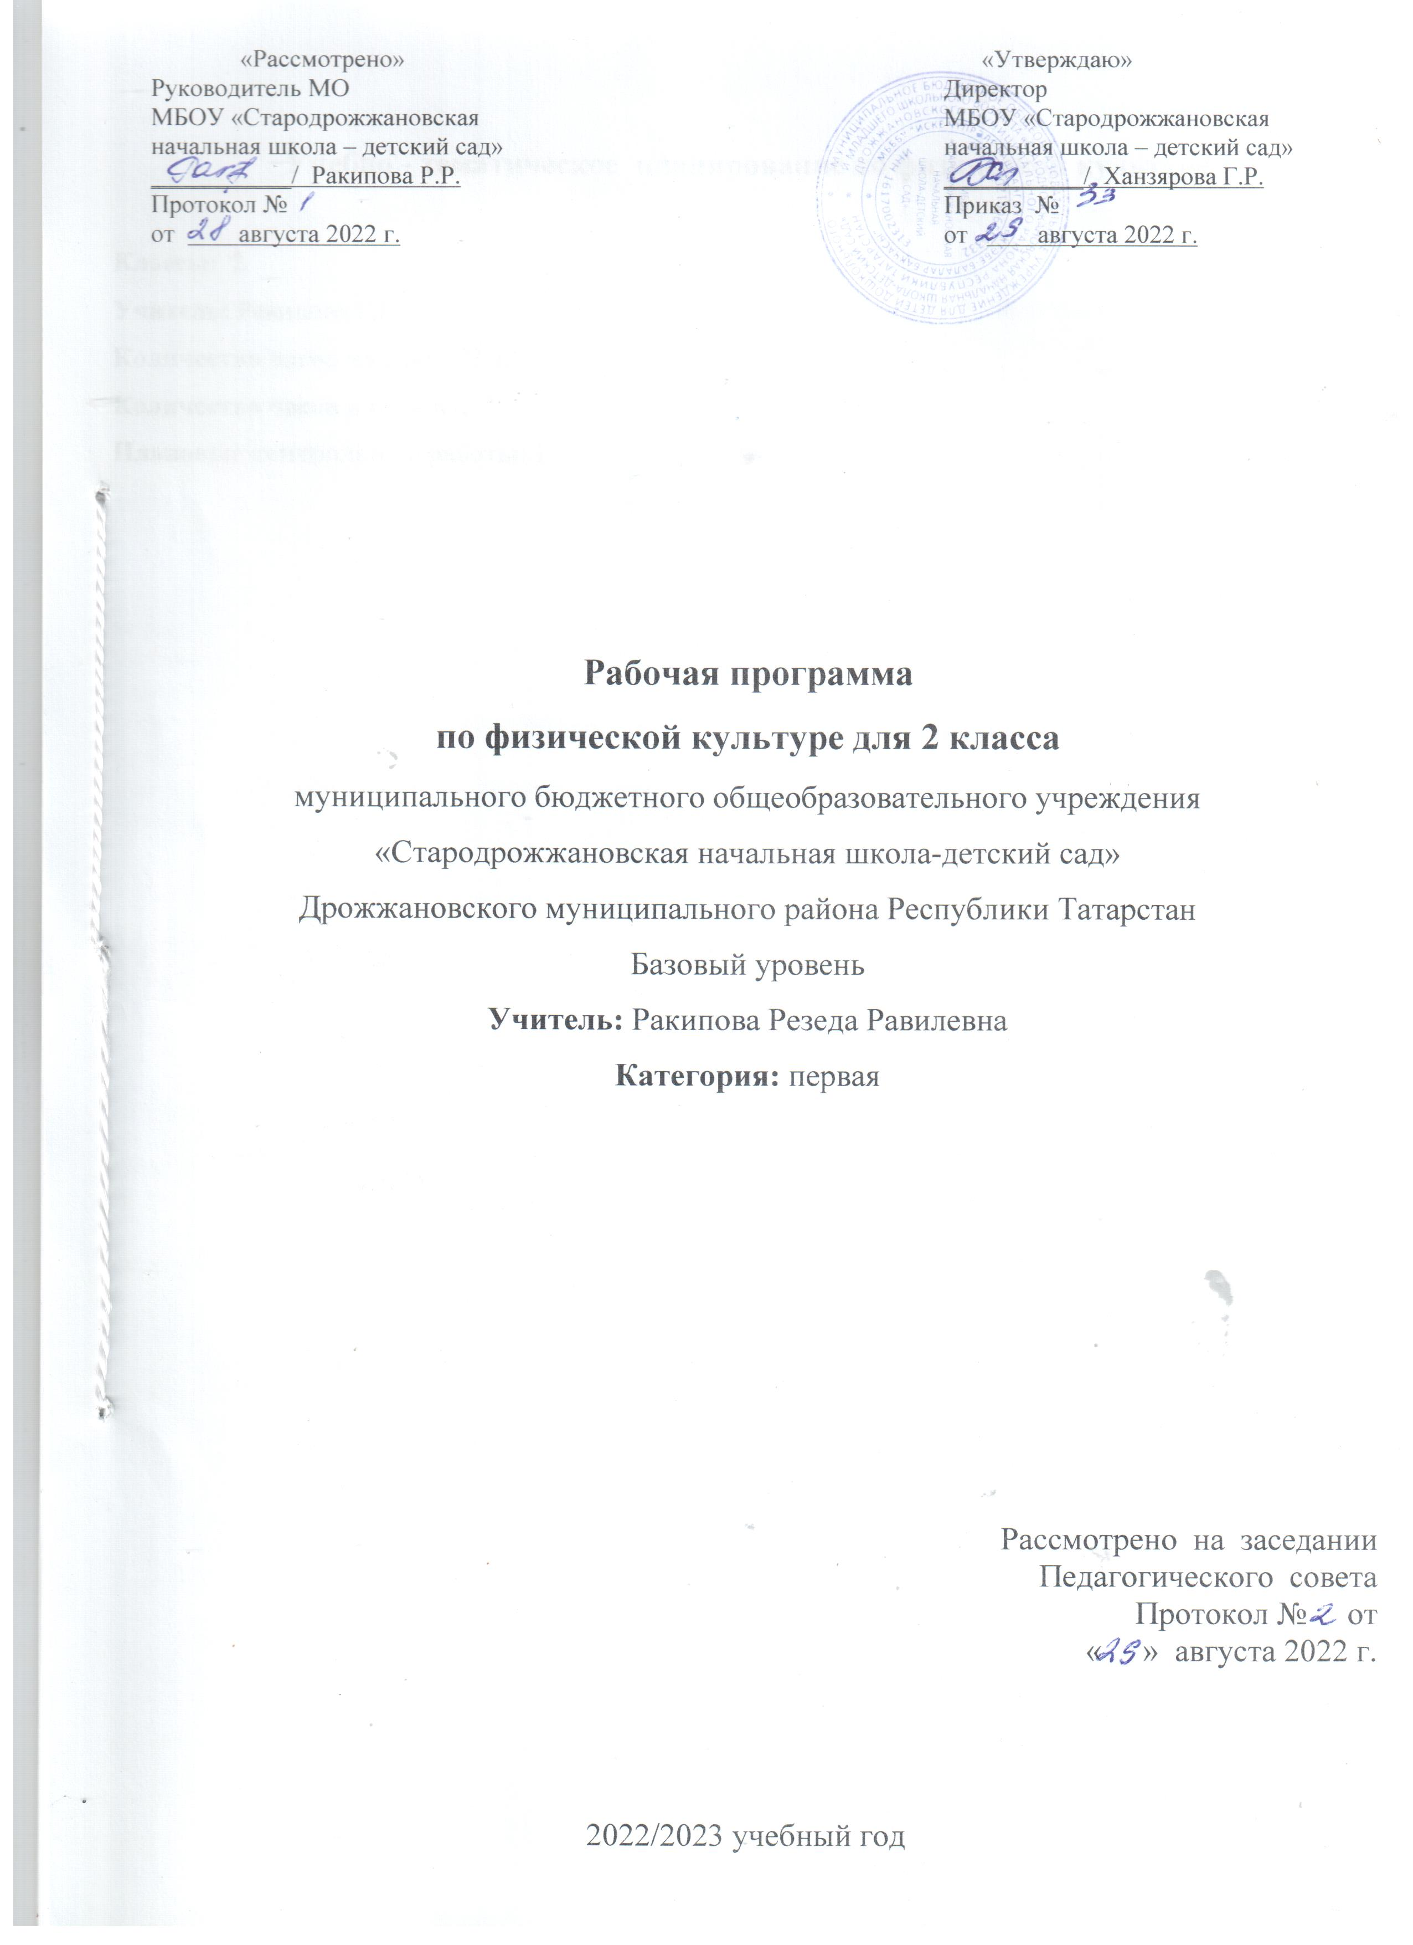

Учебно - тематическое планирование по физической культуре

Классы: 1

Учитель: Ракипова Р.Р.

Количество часов на год: 102 ч.

Количество часов в неделю: 3 ч.

Плановые контрольные работы: 1

Содержание учебного предмета

Теоретические сведения
Личная гигиена. Солнечные и воздушные ванны. Значение физических упражнений в жизни человека.Правила предупреждения травматизма во время занятий физическими упражнениями. Организация мест занятий, подбор одежды, обуви и инвентаря.Характеристика основных физических качеств: силы, быстроты, выносливости, гибкости и равновесия. Организация и проведение подвижных игр (на спортивных площадках и в спортивных залах). Соблюдение правил подвижныхигр.Когда и как возникли физическая культура и спорт.Что такое физическая культура.Современные Олимпийские игры.
Самоконтроль при выполнении физических упражнений.
Гимнастика
Теоретические сведения.
Элементарные сведения о передвижениях по ориентирам.
Правила поведения на занятиях по гимнастике. Значение утренней гимнастики.
Практический материал:
Построения и перестроения.
Упражнения без предметов (корригирующие и общеразвивающие упражнения):
упражнения на дыхание; для развития мышц кистей рук и пальцев; мышц шеи; расслабления мышц; укрепления голеностопных суставов и стоп; укрепления мышц туловища, рук и ног; для формирования и укрепления правильной осанки. Упражнения с предметами: с гимнастическими палками; большими обручами; малыми мячами; большим мячом; набивными мячами; со скакалками; гантелями и штангой; лазанье и перелезание; упражнения на равновесие; опорный прыжок; упражнения для развития пространственно-временной дифференцировки и точности движений; упражнения на преодоление сопротивления; переноска грузов и передача предметов.
Легкая атлетика
Теоретические сведения.
Подготовка суставов и мышечно-сухожильного аппарата к предстоящей деятельности. Техника безопасности при прыжках в длину, в высоту, в метании, в беге на короткие и длинные дистанции. Фазы прыжка в высоту с разбега, в длину с разбега.
Правила судейства по бегу, прыжкам, метанию.
Практический материал:
Ходьба. Ходьба в разном темпе; с изменением направления; ускорением и замедлением; преодолением препятствий и т. п.
Бег. Медленный бег с равномерной скоростью. Бег с изменением направления и скорости. Скоростной бег. Эстафетный бег. Бег с преодолением препятствий. Бег на короткие, средние и длинные дистанции. Кроссовый бег по слабопересеченной местности.
Прыжки. Отработка выпрыгивания и спрыгивания с препятствий. Прыжки в длину (способами «согнув ноги»). Прыжки в высоту способом «перешагивание».
Метание. Метание малого мяча на дальность. Метание мяча в вертикальную цель, горизонтальную цель.
Лыжная подготовки
Теоретические сведения. Сведения о применении лыж в быту. Занятия на лыжах как средство закаливания организма.
Прокладка учебной лыжни; санитарно-гигиенические требования к занятиям на лыжах. Виды лыжного спорта; сведения о технике лыжных ходов.
Практический материал.
Стойка лыжника. Виды лыжных ходов (ступающий, скользящий шаг с палками). Совершенствовать подъемы и спуски с небольших склонов. Повороты переступанием.
Подвижные игры
Практический материал.
Коррекционные игры;
Игры с элементами общеразвивающих упражнений: игры с бегом; прыжками; лазанием; метанием и ловлей мяча; построениями и перестроениями; бросанием, ловлей, метанием и др.

Планируемые результаты освоение учебного предмета
Личностные результаты:
Формированиечувствагордостизасвоюродину,российскийнародиисториюРоссии,осознаниесвоейэтническойинациональнойпринадлежности.
Формирование уважительного отношения к культуре других народов
Развитие мотивов учебной деятельности и личностный смысл ученья, принятие и освоение социальной роли обучающегося
Развитие этических чувств, доброжелательности и эмоциональной отзывчивости, понимания и сопереживания чувствам других людейРазвитиенавыковсотрудничествасосверстникамиивзрослымивразныхсоциальныхситуациях,умениенесоздаватьконфликтыинаходитьвыходыизспорныхситуаций
Развитиесамостоятельностииличнойответственностизасвоипоступкинаосновепредставленийонравственныхнормах,социальнойсправедливостиисвободе.
Формирование этических потребностей, ценностей и чувств;
Формирование установки на безопасный, здоровый образ жизни;
активновключатьсявобщениеивзаимодействиесосверстникаминапринципахуваженияидоброжелательности,взаимопомощиисопереживания;
проявлятьположительныекачестваличностииуправлятьсвоимиэмоциямивразличных(нестандартных) ситуациях и условиях;
проявлять дисциплинированность, трудолюбие и упорство в достижении поставленных целей;
оказывать бескорыстную помощь своим сверстникам, находить с ними общий язык и общие интересы.

Метапредметные результаты:
Овладение принимать и сохранять цели и задачи учебной деятельности поиска средстве осуществления
Формирование умения планировать, контролировать, и оценивать учебные действия в соответствии с поставленной задачей и условиями ее реализации; определять наиболее эффективные способы достижения результата
Определение общей цели и пути ее достижения; умение договариваться о распределении функций и ролей в совместной деятельности; осуществлять взаимный контроль в совместной деятельности, адекватно оценивать собственное поведение и поведение окружающих
Готовность конструктивно решать конфликты посредством учета интересов сторон и сотрудничества
Овладение начальными сведениями о сущности и особенностях объектов, процессов и явлений действительности в соответствии содержанием учебного предмета
Овладение базовыми, предметными и межпредметными понятиями, отражающими существенные связи между объектами и процессами.
- характеризовать явления (действия и поступки), давать им объективную оценку на основе освоенных знаний и имеющего опыта;
- находить ошибки при выполнении учебных заданий, отбирать способы их исправления;
- общаться и взаимодействовать со сверстниками на принципах взаимоуважения и взаимопомощи, дружбы и толерантности;
- обеспечивать защиту и сохранность природы во время активного отдыха и занятий физической культурой;
- организовывать самостоятельную деятельность с учётом требований её безопасности, сохранности инвентаря и оборудования ,организации места занятий;
- планировать собственную деятельность, распределять нагрузку и отдых в процессе её выполнения;
- анализировать и объективно оценивать результаты собственного труда, находить возможности и способы их улучшения;
- видеть красоту движений, выделять и обосновывать эстетические признаки в движениях и передвижениях человека;
- оценивать красоту телосложении я и осанки, сравнивать их с эталонными образцами;
- управлять эмоциями при общении со сверстниками и взрослыми,
- сохранять хладнокровие, сдержанность, рассудительность;
- технически правильно выполнять двигательные действия из базовых видов
- спорта, использовать их в игровой и соревновательной деятельности.

Предметные результаты:
Формирование первоначальных представлений о значении физической культуры для укрепления здоровья человека (физического, социального, психического), о ее позитивном влиянии на человека (физическое, эмоциональное, интеллектуальное, социальное), о физической к ультуре и здоровье как факторах успешной учебы и социализации
Овладение умениями организовывать здоровьесберегающую жизнедеятельность (режим дня, утренняя зарядка, оздоровительные мероприятия, подвижные игры).

Формирование навыка наблюдения за своим физическим состоянием, величиной физических нагрузок, данными мониторинга здоровья , роста , масса тела,) показателями развития основных физических качеств (силы, быстроты, выносливости, гибкости, координации)
- планировать занятия физическими упражнениями в режиме дня, организовывать отдых и досуг с использованием средств физической культуры;
- излагать факты истории развития физической культуры, характеризовать её роль и значение в жизнедеятельности человека, связь с трудовой и военной деятельностью;
- представлять физическую культуру как средство укрепления здоровья, физического развития и физической подготовки человека;
- измерять (познавать) индивидуальные показатели физического развития (длину и массу тела), развития основныхфизическихкачеств;
- оказывать посильную помощь и моральную поддержку сверстникам при выполнении учебных заданий, доброжелательно и уважительно объяснять ошибки и способы их устранения;
- организовывать и проводить со сверстниками подвижные игры и элементы соревнований, осуществлять их объективное судейство;
- бережно обращаться с инвентарём и оборудованием, соблюдать требования техники безопасности к местам проведения;
- организовывать и проводить занятия физической культурой с разной целевой направленностью, подбирать для нихфизическиеупражненияивыполнятьихсзаданнойдозировкойнагрузки;
- характеризовать физическую нагрузку по показателю частоты пульса, регулировать ее напряженность во время занятий по развитию физических качеств;
- взаимодействовать со сверстниками по правилам проведения подвижных игр и соревнований;
- в доступной форме объяснять правила(технику)выполнения двигательных действий, анализировать и находить ошибки, эффективно их исправлять;
- подавать строевые команды, вести подсчёт при выполнении общеразвивающих упражнений;
- находить отличительные особенности в выполнении двигательного действия разными учениками, выделятьотличительныепризнакииэлементы;
- выполнять акробатические и гимнастические комбинации на высоком техничном уровне, характеризовать признаки техничного исполнения;
- выполнять технические действия из базовых видов спорта, применять их в игровой и соревновательной деятельности.

КАЛЕНДАРНО-ТЕМАТИЧАСКОЕ ПЛАНИРОВАНИЕ

№ п/п | Содержание раздела | Кол-во часов | Дата проведения
№ п/п | Содержание раздела | Кол-во часов | план | факт
 | ЛЕГКОАТЛЕТИЧЕСКИЕ УПРАЖНЕНИЯ | 8
1 | Инструктаж по технике безопасности.  Ходьба с изменением длины и частоты шага | 1 | 2.09
2 | Ходьба через несколько препятствий. Бег на скорость (30 м.) | 1 | 3.09
3 | Развитие скоростных способностей. Игра Белые медведи. | 1 | 6.09
4 | Бег с максимальной скоростью (60м). Игра «Команда быстроногих» | 1 | 9.09
5 | Бег на результат (60м.). Игра «Смена сторон» | 1 | 10.09
6 | Прыжки в длину с места и с разбега. Игра «Гуси-лебеди» | 1 | 13.09
7 | Прыжки в длину с места и с разбега. Игра «Лиса и куры» | 1 | 16.09
8 | Прыжки в длину с места и с разбега. Многоскоки. Игра «Прыгающие воробушки» | 1 | 17.09
 | ПОДВИЖНЫЕ ИГРЫ С ЭЛЕМЕНТАМИ СПОРТИВНЫХ  ИГР | 17
9 | Метание малого мяча на дальность. Игра «Попади в мяч». | 1 | 20.09
10 | Метание малого мяча в цель с 4-5м. Игра «Попади в мяч». | 1 | 23.09
11 | Метание малого мяча на заданное расстояние. Игра «Кто дальше бросит». | 1 | 24.09
12 | Бег (4 мин). Преодоление препятствий. | 1 | 27.09
13 | Чередование бега и ходьбы (70м, 100м). Игра «Салки на марше». | 1 | 30.09
14 | Бег (5 мин.). Чередование бега и ходьбы (80м, 90м). Игра «Волки во рву». | 1 | 1.10
15 | Бег (5 мин.). Чередование бега и ходьбы (80м, 90м). Игра «Волки во рву». | 1 | 4.10
16 | Бег (6 мин.). Преодоление препятствий. | 1 | 7.10
17 | Чередование бега и ходьбы (80м, 90м). Игра «Два мороза» | 1 | 8.10
18 | Бег (7 мин.). Преодоление препятствий. | 1 | 11.10
19 | Чередование бега и ходьбы (90м, 90м). Игра «Рыбаки и рыбки» | 1 | 14.10
20 | Бег (7 мин.). Чередование бега и ходьбы (90м, 90м). Игра «Перебежка с выручкой». | 1 | 15.10
21 | Бег (7 мин.). Преодоление препятствий. | 1 | 18.10
22 | Чередование бега и ходьбы (100м, 80м). Игра «Перебежка с выручкой». | 1 | 21.10
23 | Развитие выносливости. Игра «Шишки, желуди, орехи». | 1 | 22.10
24 | Бег (9 мин.). Чередование бега и ходьбы (100м, 70м). | 1 | 25.10
25 | Кросс (1 км.). Игра «Гуси – лебеди»» | 1 | 28.10
 | ГИМНАСТИКА С ЭЛЕМЕНТАМИ АКРОБАТИКИ | 23
26 | Инструктаж по ТБ. Выполнение команд «Строевым шагом марш», «Шире шаг», «Короче шаг». | 1 | 8.11
27 | Выполнение команд. «На 1-2 рассчитайсь», «В 2-1 шеренгу стройся». Игра «Что изменилось» | 1 | 11.11
28 | Перекаты и группировки с опорой за головой. 2-3 кувырка вперед. | 1 | 12.11
29 | Стойка на лопатках. Мост из положения лежа на спине. Игра «Совушка». | 1 | 15.11
30 | Комбинации из разученных элементов. Стойка на лопатках. | 1 | 18.11
31 | Развитие координационных способностей. Игра «Западня». | 1 | 19.11
32 | Перестроение в две шеренги. Вис стоя и лежа. Игра «Маскировка в колоннах. | 1 | 22.11
33 | Упражнения в упоре лежа на гимнастической скамейке. Вис стоя и лежа. | 1 | 25.11
34 | Вис на согнутых руках. Подтягивание в висе. | 1 | 29.11
35 | Развитие силовых способностей. Подвижная игра «Космонавты». | 1 | 2.12
36 | Перестроение из двух шеренг в два круга. Вис стоя и лежа. | 1 | 3.12
37 | Вис на согнутых руках. Подтягивание в висе. Игра «Отгадай мой голосок». | 1 | 6.12
38 | Ходьба приставным шагом по бревну. Игра «Посадка картофеля». | 1 | 9.12
39 | Передвижение по диагонали, противоходом, «змейкой» | 1 | 10.12
40 | Развитие координационных способностей. Игра «Не ошибись» | 1 | 13.12
41 | Перелезать через гимнастического коня. Игра «Резиночка». | 1 | 16.12
42 | Лазанье по наклонной скамейке в упоре лежа, подтягиваясь руками. | 1 | 17.12
43 | Развитие координационных способностей. Игра «Аисты». | 1 | 20.12
44 | Игра «Заяц без логова», «Удочка». | 1 | 23.12
45 | Эстафеты. Развитие скоростно-силовых способностей. | 1 | 24.12
46 | Игры «Кто обгонит», «Через кочки и пенечки». | 1 | 27.12
47 | Эстафеты с мячами. Развитие скоростно-силовых способностей. | 1 | 10.01
48 | Игры «Наступление»», «Метко в цель». Эстафеты с мячом. | 1 | 13.01
 | ЛЫЖНАЯ ПОДГОТОВКА | 12
49 | Лыжная подготовка. Ступающий и скользящий шаг на лыжах без палок. | 1 | 14.01
50 | Повороты переступанием на лыжах без палок. | 1 | 17.01
51 | Ступающий и скользящий шаг на лыжах с палками | 1 | 20.01
52 | Торможение падением на лыжах с палками | 1 | 21.01
53 | Прохождение дистанции 1 км на лыжах. ГТО | 1 | 24.01
54 | Повороты переступанием на лыжах с палками и обгон | 1 | 27.01
55 | Подъём на склон «полуёлочкой» и спуск на лыжах | 1 | 28.01
56 | Подъём на склон «ёлочкой». | 1 | 31.01
57 | Передвижение на лыжах змейкой | 1 | 3.02
58 | Подвижные игры: «Накаты», «Салки на снегу». | 1 | 4.02
59 | Прохождение дистанции 1,5 км на лыжах. | 1 | 7.02
60 | Контрольный урок по лыжной подготовке. | 1 | 10.02
 | УПРАЖНЕНИЯ С МЯЧОМ | 25
61 | Эстафеты. Развитие скоростно-силовых способностей. | 1 | 11.02
62 | Ловля и передача мяча в движении. Ведение на месте правой (левой) рукой. | 1 | 14.02
63 | Броски в цель (щит). Игра « Передал – садись» | 1 | 17.02
64 | Ловля и передача мяча в движении. Ведение на месте правой (левой) рукой. | 1 | 18.02
65 | Броски в цель (щит). Игра « Мяч среднему» | 1 | 21.02
66 | Ловля и передача мяча в движении. Ведение на месте правой (левой) рукой. | 1 | 24.02
67 | Броски в цель (щит). Игра « Борьба за мяч» | 1 | 25.02
68 | Ловля и передача мяча в треугольнике. Ведение на месте правой (левой) рукой. | 1 | 28.02
69 | Броски мяча двумя руками от груди. Игра «Гонка мячей по кругу». | 1 | 3.03
70 | Ведение мяча на месте и в движении правой (левой) рукой. | 1 | 4.03
71 | Ловля и передача мяча в квадратах | 1 | 7.03
72 | Ведение мяча на месте и в движении бегом правой (левой) рукой. | 1 | 10.03
73 | Броски мяча двумя руками от груди. Игра «Обгони мяч». | 1 | 11.03
74 | Ловля и передача мяча. | 1 | 14.03
75 | Ведение мяча с изменением направления. Игра «Перестрелка». | 1 | 17.03
76 | Ловля и передача мяча на месте в кругу. | 1 | 18.03
77 | Ведение мяча с изменением направления. Игра «Школа мяча». | 1 | 21.03
78 | Ловля и передача мяча в треугольнике. Ведение на месте правой (левой) рукой. | 1 | 24.03
79 | Ведение мяча с изменением направления. Игра «Мяч ловцу». | 1 | 4.04
80 | Игра в мини-баскетбол. | 1 | 7.04
81 | Ловля и передача мяча в квадратах. Игра «Не дай мяч водящему» | 1 | 8.04
82 | Игра в мини-баскетбол. | 1 | 11.04
 | Ведение мяча с изменением скорости. Игра «Мяч ловцу». | 1 | 14.04
84 | Ведение мяча с изменением скорости. Игра «Мяч ловцу». | 1 | 15.04
85 | Развитие координационных способностей. Игра в мини-баскетбол. | 1 | 18.04
 | ЛЕГКОАТЛЕТИЧЕСКИЕ УПРАЖНЕНИЯ | 17 | 17
86 | Бег (5 мин.). Чередование бега и ходьбы (80м, 90м). Игра «Волки во рву». | 1 | 21.04
87 | Бег (6 мин.). Преодоление препятствий. | 1 | 22.04
88 | Чередование бега и ходьбы (80м, 90м). Игра «Два мороза» | 1 | 25.04
89 | Бег (7 мин.). Преодоление препятствий. | 1 | 28.04
90 | Бег (7 мин.). Чередование бега и ходьбы (90м, 90м). Игра «Перебежка с выручкой». | 1 | 29.04
91 | Бег (7 мин.). Преодоление препятствий. | 1 | 2.05
92 | Чередование бега и ходьбы (100м, 80м). Игра «Перебежка с выручкой». | 1 | 5.05
93 | Ходьба через несколько препятствий. Бег на скорость (30 м.) | 1 | 6.05
94 | Развитие скоростных способностей. Игра Белые медведи. | 1 | 9.05
95 | Бег с максимальной скоростью (60м). Игра «Команда быстроногих» | 1 | 12.05
96 | Бег на результат (60м.). Игра «Смена сторон» | 1 | 13.05
97 | Прыжки в длину с места и с разбега. Игра «Гуси-лебеди» | 1 | 16.05
98 | Прыжки в длину с места и с разбега. Игра «Лиса и куры» | 1 | 19.05
99 | Прыжки в длину с места и с разбега. Многоскоки. Игра «Прыгающие воробушки» | 1 | 20.05
100 | Метание малого мяча на дальность. Игра «Попади в мяч». | 1 | 23.05
101 | Метание малого мяча в цель с 4-5м. Игра «Попади в мяч». | 1 | 26.05
102 | Метание малого мяча на заданное расстояние. Игра «Кто дальше бросит». | 1 | 27.05
ИТОГО |  | 102

